**INDICAÇÃO Nº / 2023**

Indica Operação Tapa Buraco em toda extensão da Ru**a Lavínia Maria de Souza,** Jd. Paraiso II.

**EXCELENTÍSSIMO SENHOR PRESIDENTE DA CÂMARA MUNICIPAL DE SUMARÉ,**

Nos termos dos artigos 203 a 205 do Regimento Interno desta Casa de Leis, solicito a Vossa Excelência o envio desta propositura ao Excelentíssimo Senhor Prefeito Municipal indicando Operação Tapa Buraco na **Rua Lavínia Maria de Souza,** Jd. Paraiso II.

Sala das sessões, 02 de maio de 2023.

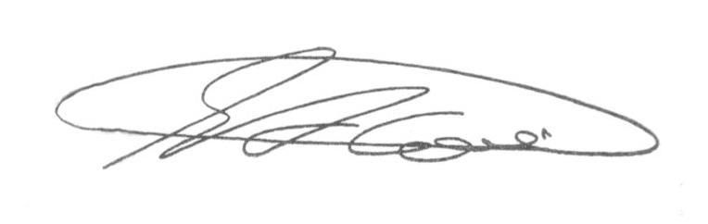

**SEBASTIÃO ALVES CORREA**

TIÃO CORREA – Vereador/PSDB